ЗАТВЕРДЖЕНО
Науково-методичною радою Державного університету «Житомирська політехніка»
протокол від __ _______ 20__ р. №__

МЕТОДИЧНІ РЕКОМЕНДАЦІЇ
для проведення практичних (лабораторних) занять
з навчальної дисципліни
«Системи комутації та розподілу інформації»
для здобувачів вищої освіти освітнього ступеня «бакалавр»
спеціальності 172 «Телекомунікації та радіотехніка»
освітньо-професійна програма «Телекомунікації та радіотехніка»,
освітньо-професійна програма «Інформаційні відеосистеми та системи контролю доступу»
факультет інформаційно-комп’ютерних технологій
кафедра біомедичної інженерії та телекомунікацій

Рекомендовано на засіданні кафедри біомедичної інженерії та телекомунікацій
26 серпня 2021 р., протокол №10
Завідувач кафедри
_______ Тетяна НІКІТЧУК

Розробник: к.т.н., доцент кафедри біомедичної інженерії та телекомунікацій ЦИПОРЕНКО Віталій

Житомир
2021
Лабораторна робота №1
Дослідження мереж в середовищі
CISCO PACKET TRACER 8.01

Мета роботи: ознайомитися з середовищем для моделювання та оптимізації комп’ютерних мереж Cisco Packet Tracer. Навчитися складати моделі комп’ютерних мереж та конфігурувати віртуальне обладнання.

Короткі теоретичні відомості
Програмні продукти Packet Tracer дають можливість створювати мережеві топології з широкого спектру маршрутизаторів і комутаторів компанії Cisco, робочих станцій і мережевих з’єднань типу Ethernet, Serial, ISDN, Frame Relay. Ця функція може бути виконана як для навчання, так і для роботи. Наприклад, щоб зробити настройку мережі ще на етапі планування або щоб створити копію робочої мережі з метою усунення несправності.
Для запуску Cisco Packet Tracer необхідно запустити виконуваний файл PacketТracer8.exe. Загальний вид програми можна побачити на рис. 1.1.
Робоча область вікна програми складається з наступних елементів:
1. Menu Bar - панель, яка містить меню File, Edit, Options, View Tools, Extensions, Help.
2. Main Tool Bar - містить графічні зображення ярликів для доступу до команд меню New, Open, Save, Network Information,... View Command log.
3. Common Tools Bar - панель, яка забезпечує доступ до найбільш використовуваним інструментам програми: Select, Place Note, Delete, Inspect, Draw line, …, Add Simple PDU і Add Complex PDU.

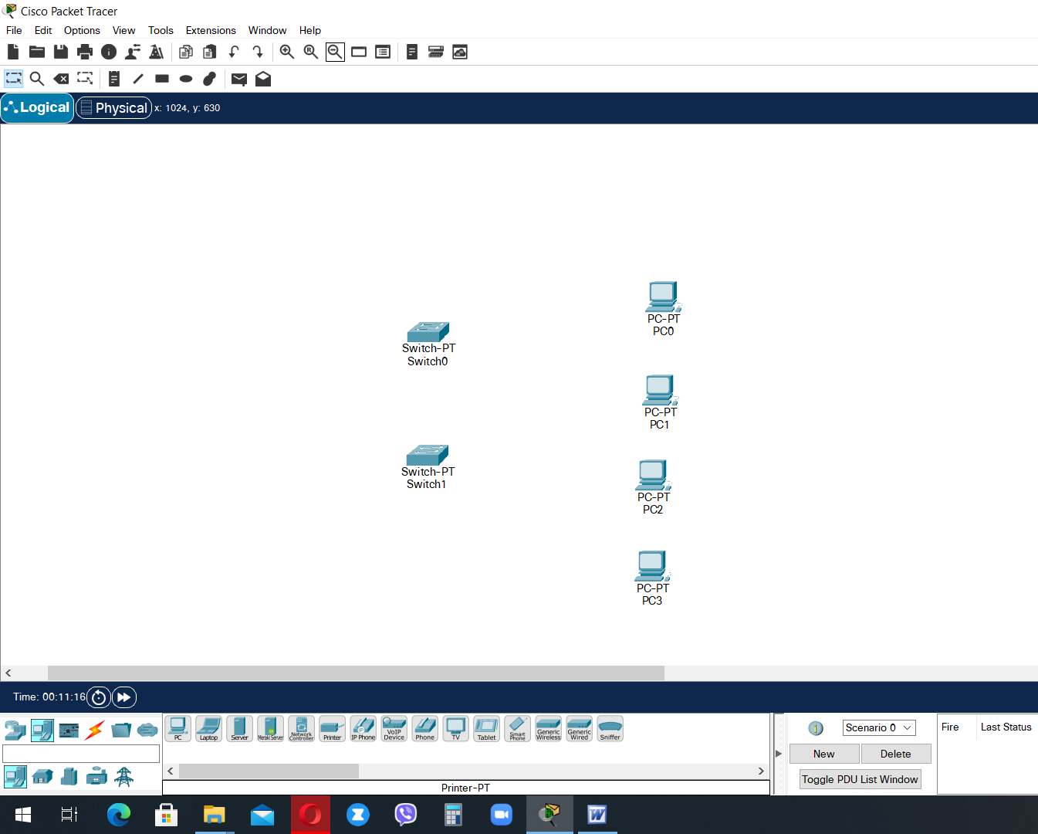
Рис. 1.1 – Головне вікно програми Cisco Packet Tracer 8.0.1 (64 bit)

4. Logical/Physical Workspace and Navigation Bar – панель, яка дає можливість перемикати робочу область: фізичну або логічну, а також дозволяє переміщатися між рівнями кластера.
Physical Workspace:
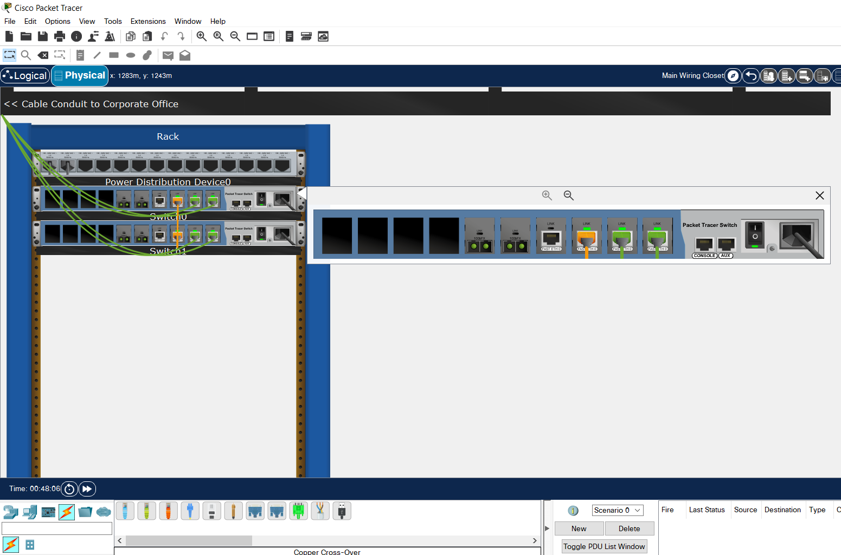
5. Workspace - область, в якій відбувається створення мережі, проводяться спостереження за симуляцією і є видимою різна інформація та статистика.
6. Realtime/Simulation Bar - за допомогою закладок цієї панелі можна перемикатися між режимом Realtime і режимом Simulation. Вона також містить кнопки, що відносяться до Power Cycle Devices, кнопки Play Controls і перемикач Event List в режимі Simulation.
7. Network Devices (Component Box) - це область, в якій вибираються пристрої та зв’язки для розміщення їх на робочому просторі. Вона містить область Device-type Selection і область Device-specific Selection.
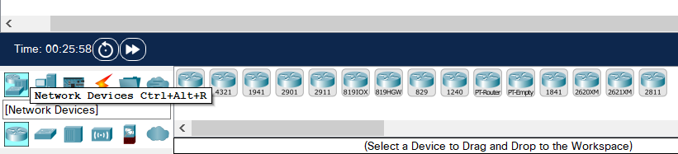
8. Device-type Selection Box - ця область містить доступні типи пристроїв і зв’язків в Packet Tracer: Routers, Switches,..
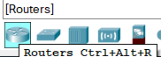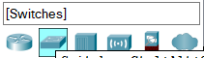
9. Device-specific Selection Box - ця область використовується для вибору конкретних пристроїв і з’єднань, необхідних для створення в робочому просторі моделі мережі.
Область Device-specific Selection змінюється залежно від вибраного пристрою. Switches:
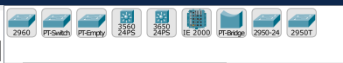
10. User Created Packet Window - це вікно керує пакетами, які були створені в мережі під час симуляції сценарію.
Для створення топології необхідно вибрати пристрій з панелі Network Component, а потім з панелі Device-type Selection вибрати тип вибраного пристрою. Після цього потрібно натиснути ліву кнопку миші в полі робочої області програми (Workspace). Також можна перемістити пристрій прямо з області Device-type Selection, але при цьому буде вибрана модель пристрою за умовчанням.
Для швидкого створення декількох екземплярів одного і того ж пристрою потрібно, утримуючи кнопку Ctrl, натиснути на пристрій в області Device-specific Selection і відпустити кнопку Ctrl. Після цього можна кілька разів натиснути на робочій області для добавлення копій пристроїв. Для відміни дублювання – Esc на клавіатурі.
У Packet Tracer представлені наступні типи пристроїв:
- маршрутизатори;
- комутатори (у тому числі і мости);
- хаби та повторювачі;
- кінцеві пристрої - ПК, сервери, принтери, IP-телефони;
- бездротові пристрою: точки доступу та бездротові маршрутизатори;
- решта пристроїв - хмара, DSL-модем і кабельний модем.
Додамо необхідні елементи в робочу область програми так, як показано на рис. 1.2.
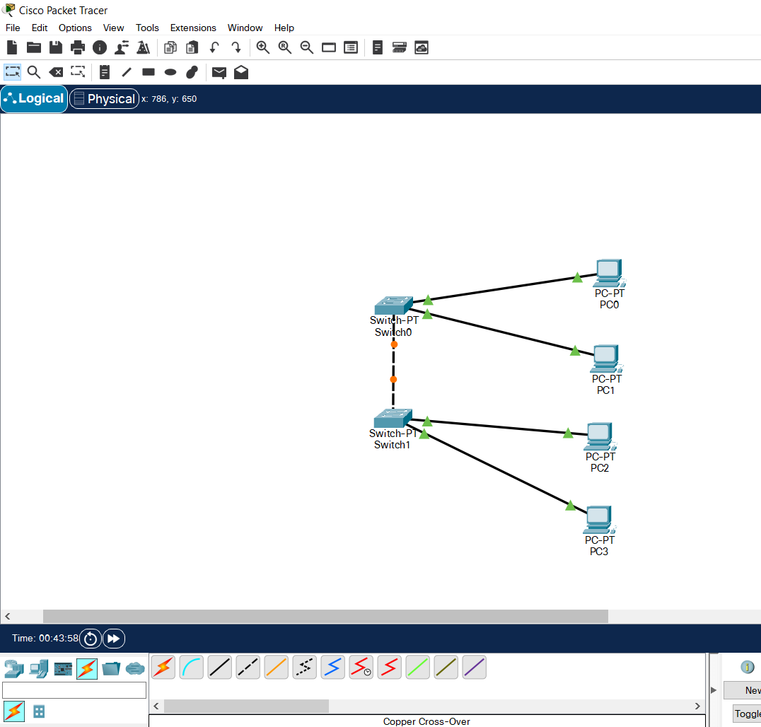
Рис. 1.2 – Додавання пристроїв у мережу
При додаванні кожного елементу користувач має можливість дати йому ім’я і встановити необхідні параметри. Для цього необхідно натиснути на потрібний елемент лівою кнопкою миші (ЛКМ) і в діалоговому вікні пристрою перейти до вкладки Config. Діалогове вікно властивостей кожного елементу має дві вкладки:
- Physical - містить графічний інтерфейс пристрою і дозволяє симулювати роботу з ним на фізичному рівні;
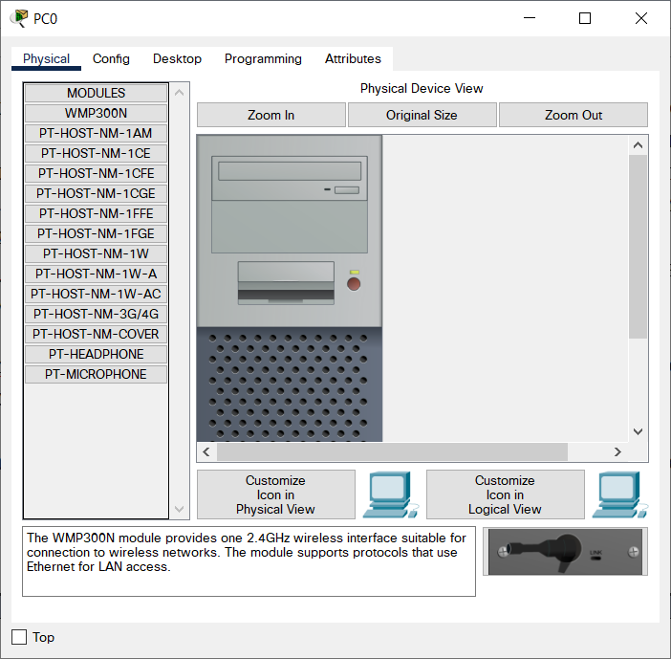
- Config - містить всі необхідні параметри для настройки пристрою і має зручний для цього інтерфейс.
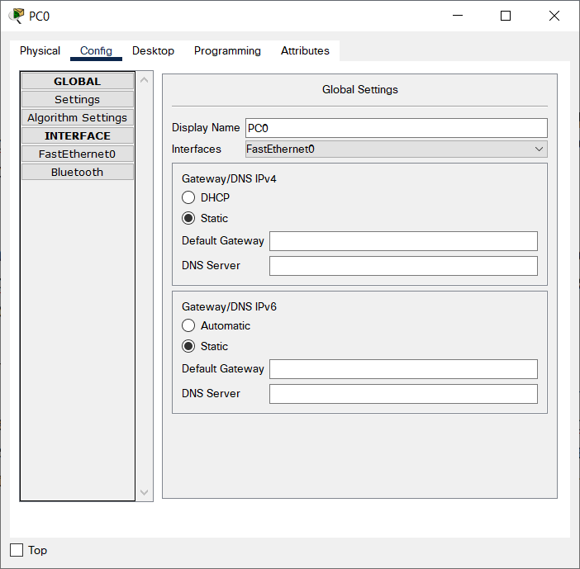
Також залежно від пристрою, властивості можуть мати додаткову вкладку для управління роботою вибраного елементу: Desktop (якщо вибрано кінцевий пристрій) і т.д.
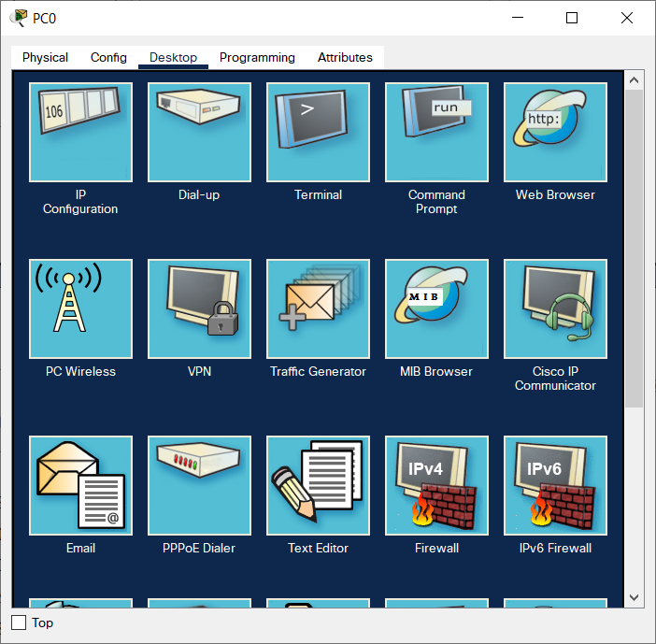
Для видалення непотрібних пристроїв з робочої області програми використовується кнопка Delete (Del).
Додані елементи зв’язуються за допомогою сполучних зв’язків. Для цього необхідно вибрати вкладку Connections з панелі Network Component Box. Там знаходяться всі можливі типи з’єднань між пристроями. Виберемо відповідний тип кабелю. Вказівник миші зміниться на курсор “connection” (має вигляд роз’єму). Потрібно натиснути на першому пристрої і вибрати відповідний інтерфейс, до якого потрібно виконати з’єднання, а потім натиснути на другий пристрій, виконавши ту ж операцію. Можна також з’єднати за допомогою Automatically Choose Connection Type (автоматично сполучає елементи в мережі). Між пристроями з’явиться кабельне з’єднання, а індикатори на кожному кінці покажуть статус з’єднання (для інтерфейсів які мають індикатор).
Packet Tracer підтримує широкий діапазон мережевих з'єднань (див. табл. 1.1). Кожен тип кабелю може бути сполучений лише з певними типами інтерфейсів.

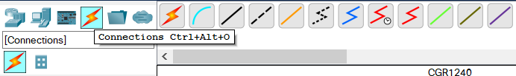
Рис.1.3 – Підтримувані в Packet Tracer 8.01 типи кабелів

Таблиця 1.1.
Тип кабелю | Описання
Console | Консольне з’єднання може бути виконане між ПК і маршрутизаторами або комутаторами. Повинні бути виконані деякі вимоги для роботи консольного сеансу з ПК: швидкість з’єднання з обох боків повинна бути однакова, повинно бути 7 біт даних (або 8 біт) для обох сторін, контроль парності повинен бути однаковий, повинно бути 1 або 2 стопових біти (але вони не обов’язково повинні бути однаковими), а потік даних може бути чим завгодно для обох сторін.
Copper  Straight-through | Цей тип кабелю є стандартним середовищем передачі Ethernet для з’єднання пристроїв, які функціонують на різних рівнях моделі OSI. Він повинен бути сполучений з наступними типами портів: мідний 10 Мбіт/с (Ethernet), мідний 100 Мбіт/с (Fast Ethernet) і мідний 1000 Мбіт/с (Gigabit Ethernet).
Copper  Cross-over | Цей тип кабелю є середовищем передачі Ethernet для з'єднання пристроїв, які функціонують на однакових рівнях моделі OSI. Він може бути сполучений з наступними типами портів: мідний 10 Мбіт/с (Ethernet), мідний 100 Мбіт/с (Fast  Ethernet) і мідний 1000 Мбіт/с (Gigabit Ethernet).
Fiber | Оптоволоконне середовище використовується для з’єднання між оптичними портами (100 Мбіт/с або 1000 Мбіт/с).
Phone | З’єднання через телефонну лінію може бути здійснено тільки між пристроями, що мають модемні порти. Стандартне представлення модемного з’єднання - це кінцевий пристрій (наприклад, ПК) що додзвонюється в мережеву хмару.
  Coaxial | Коаксіальне середовище використовується для з’єднання між коаксіальними портами, такі як кабельний модем? сполучений з хмарою Packet Tracer.
Serial  DCE, DTE | З'єднання через послідовні порти, часто використовуються для зв’язків WAN. Для налаштування таких з’єднань необхідно встановити синхронізацію на стороні DCE-пристрою. Синхронізація DTE виконується по вибору. Сторону DCE можна визначити по маленькій піктограмі “годинника” поряд з портом. При виборі типу з’єднання Serial DCE перший пристрій, до якого застосовується з’єднання, автоматично стає DCE-пристроєм, а другий - автоматично стане стороною DTE. Можливо і зворотне розташування сторін, якщо вибраний тип з’єднання Serial DTE.
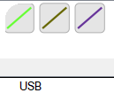 |   

Після створення мережі її потрібно зберегти, вибравши пункт меню File → Save або піктограму Save на панелі Main Tool Bar. Файл збереженої топології має розширення *.pkt . Packet Tracer дає можливість симулювати роботу з інтерфейсом командного рядка (ІКР) операційної системи Cisco IOS, встановленої на всіх комутаторах і маршрутизаторах компанії Cisco.
Підключившись до пристрою, ми можемо працювати з ним так, як за консоллю реального пристрою. Симулятор забезпечує підтримку практично всіх команд доступних на реальних пристроях.
Підключення до ІКР комутаторів або маршрутизаторів можна провести, натиснувши на необхідний пристрій і перейшовши у вікно властивостей до вкладки CLI. Для симуляції роботи командного рядка на кінцевому пристрої (комп’ютері) необхідно у властивостях вибрати вкладку Desktop, а потім натиснути на ярлик Command Prompt:
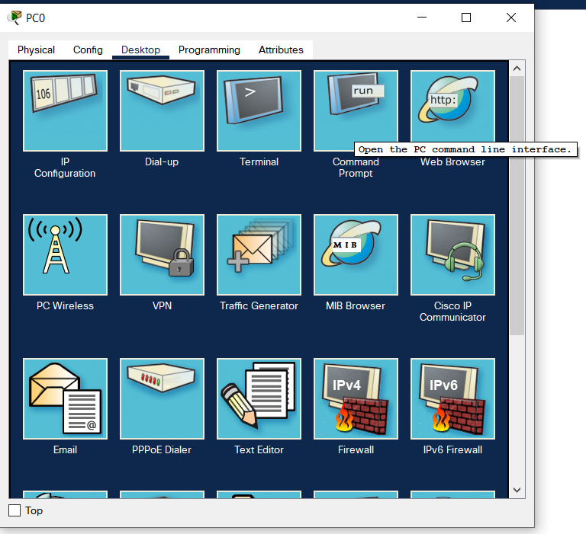
Рис. 1.4 – Властивості вкладки Desktop

Порядок виконання роботи
1. Додати на робочу область програми Router, 2 комутатора Switch-PT. За замовчуванням вони мають імена - Switch0 та Switch1.
2. Додати на робоче поле чотири комп’ютера з іменами за замовчуванням PС0, PС1, PС2, PС3.
3. З’єднати пристрої в мережу Ethernet, як показано на рис. 1.2.
4. Зберегти створену топологію, натиснувши кнопку Save (у меню File → Save).
5. Відкрити властивості пристрою PС0, натиснувши на його зображення. Перейти до вкладки Desktop і симулювати роботу (Run), натиснувши Command Prompt.
6. Отримати список команд, ввівши «?» і натиснувши Enter. Для конфігурації комп’ютера скористатися командою ipconfig з командного рядка, наприклад: ipconfig.
IP-адресу і маску мережі також можна вводити в зручному графічному інтерфейсі пристрою (див. рис. 1.5). Поле DEFAULT GATEWAY в Settings - адреса шлюзу не важлива, оскільки створювана мережа не потребує маршрутизації.

Таким же шляхом налаштувати кожен комп’ютер.
ІР-адреси та маски підмереж всіх комп’ютерів представлені в таблиці 1.2.

Таблиця 1.2.
Пристрій | IP-adress | Subnet Mask
PC0 | 192.168.1.2 | 255.255.255.0
PC1 | 192.168.1.3 | 255.255.255.0
PC2 | 192.168.1.4 | 255.255.255.0
PC3 | 192.168.1.5 | 255.255.255.0

7. На кожному комп’ютері подивитися призначену командою ipconfig адресу без параметрів.
8. Якщо все зроблено правильно, можливо пропінгувати будь-який комп’ютер з будь-якого іншого. Наприклад, зайти на комп’ютер PС3 і пропінгувати комп’ютер PС0. Ми повинні побачити звіт про пінг подібний до рис. 1.6.
9. Отримати у викладача варіант для індивідуальної роботи (див. Додаток А).
10. За отриманим варіантом скласти модель мережі (свічі розставляються самостіно).
11. З’ясувати, який вигляд матиме таблиця маршрутизації для довільних п’яти комп’ютерів.

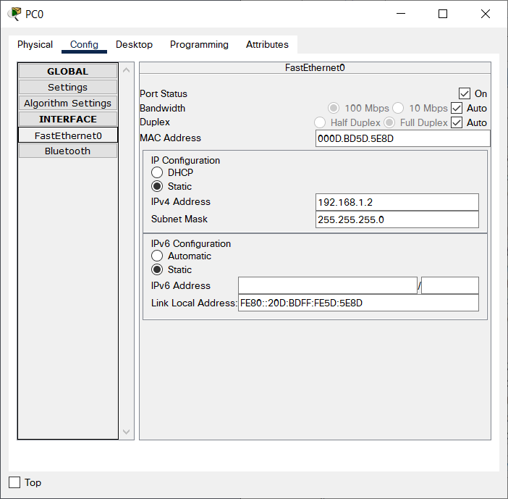
Рис. 1.5 – Вікно налаштування властивостей елемента мережі

12. Пропінгувати обрані п’ять комп’ютерів із п’ятьма іншими (також обираються довільно).
13. По пп.. 10-12 зробити скріншоти для звіту.

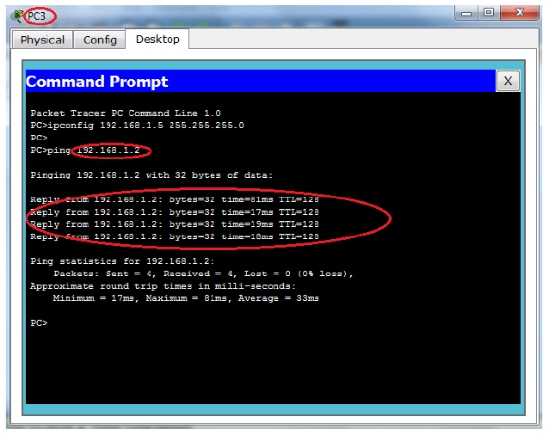
Рис. 1.6 – Результат пінгування двох комп’ютерів у мережі

Зміст звіту
1. Назва роботи, мета, версія програмного забезпечення.
2. Варіант для виконання та логічна топологія мережі.
3. Модель мережі у Packet Tracer.
4. Таблиці маршрутизації для довільних п’яти комп’ютерів.
5. Результат виконання команди ping.
6. Висновки.

